新威凌北交所成功上市 锌粉行业龙头企业 将凭关键技术实现国产替代

11月24日，湖南新威凌金属新材料科技股份有限公司(以下简称“新威凌”)北交所成功上市，股票简称“新威凌”，股票代码“871634”，发行价格为9.60元/股，发行市盈率为21.48倍，按此计算，新威凌本次IPO的募资总额约为1.08亿元，募资净额约为9492.98万元。募集资金将主要用于四川生产基地超细高纯锌基料生产线建设项目、湖南生产基地年产2.55万吨超细锌粉生产线自动化技改项目及研发检测中心建设项目等。
新威凌此次发行采用战略配售和网上发行相结合的方式进行。新威凌此次引入金证资本、长沙中盈先导创新投资合伙企业(有限合伙)等9家战投。9家战投中，金证资本、泉州市信和投资有限责任公司、湖南嘉和联欣贸易有限责任公司均拟认购23万股，湖南达佳盈企业管理咨询有限公司、湖南展亿能源工程有限公司均拟认购10万股，湘西银河新材料科技有限公司、长沙中盈先导创新投资合伙企业(有限合伙)、湖南大科城创业投资合伙企业(有限合伙)、湖南北证咨询合伙企业(有限合伙)分别拟认购46万股、40.6万股、30万股、20万股。
新威凌成立于2002年，注册在湖南湘江新区(长沙高新区)，旗下拥有两个生产基地——湖南新威凌新材料有限公司、四川新威凌金属新材料有限公司。其中，湖南生产基地年生产能力为2.55万吨，四川生产基地年生产能力为3.2万吨。
深耕锌金属深加工产业的新威凌近年来不断完善产业布局，经营规模持续增长，已发展成为我国锌粉市场的头部企业之一。此次，成功上市，也将为新威凌进一步延伸产业链带来新机遇。募投项目顺利投产后，将在原有产品的基础上进行深加工和产业链向下再延伸，提升产品品质，进一步丰富企业的业务矩阵，在进一步提高产品附加值的同时，增强公司综合竞争力。
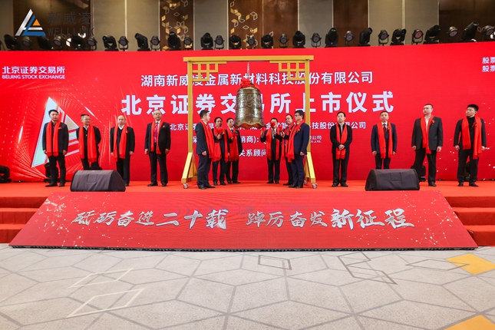
一、业绩稳健，营收利润增长可期
据悉，新威凌是一家专业化从事球状锌粉、片状锌粉、不规则状锌粉等锌金属深加工系列产品的生产型企业。目前，该公司的产品广泛应用于富锌防腐涂料、化工、粉末镀锌、渗锌、有色冶金、医药等领域。
2019年至2022年1至6月各期财务报告，发行人2019年度、2020年度、2021年度、2022 年1至6月扣非后归属于母公司股东净利润分别为1,286.27万元、1,921.77万元、2,784.83 万元、1,009.08万元。
综合来看，2019年至2021年，新威凌营收从4.14亿元增至6.01亿元，复合增长率超过20%。
截至2022年9月30日，新威凌的资产总额为1.98亿元，较2021年末增长18.72%;公司归属于母公司股东权益为1.44亿元，较2021年末增长34.63%。新威凌在招股书中表示，要系2022年1至9月公司定向发行募集资金1997.76万元及实现的净利润增加所致。
二、行业发展空间大，增速快
提起锌粉行业，一般消费者可能较为陌生。事实上，锌粉的下游应用较为广泛，可用于富锌防腐涂料、钢铁制品的镀锌防腐、化学产品的生产、有色金属的冶金还原及医药领域等。根据锌粉的应用情况可以将其下游应用主要领域分为涂料领域、化工领域、医药领域和其他领域。从市场需求来看，锌粉在涂料领域的需求最高，占到了锌粉市场总需求的60%左右，其次为化工领域(约28%)和医药领域(约4%)。
锌粉产品可用于环氧富锌涂料、水性无机富锌涂料等工业防腐涂料的生产，产品广泛应用于不适宜热镀和电镀的大型钢结构件(如钢结构建筑、海洋工程设施、桥梁、管道)以及船舶、集装箱等的涂覆。而在碳中和进程下，我国海上风电项目的大力推进为此类防腐涂料带来巨大的市场增长空间。据预测，2021年，中国涂料领域锌粉市场规模约为36.5亿元。锌粉行业在涂料领域的应用需求潜力较大，到2027年，中国涂料领域锌粉市场规模或接近55亿元。
随着2022年上半年地方政府新增专项债发力，下半年城投融资边际改善+低基数效应，预计全年基建投资增速有望冲击10%。而基建投资的增加，以及船舶、风电、水利工程、海洋工程等高景气行业的发展必将使工业防腐涂料的需求大增，未来几年，锌粉行业将持续保持较高的增长率。
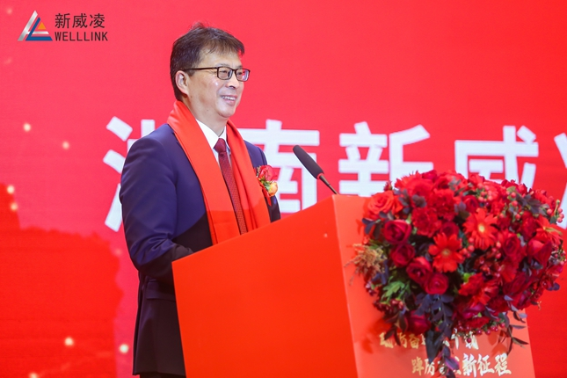
三、技术水平较高，细分市场龙头企业
公开资料显示，公司深耕锌粉行业二十年，自主研发和积累了一系列核心技术，拥有6项发明专利、45项实用新型专利，并形成了自身的技术经验库，拥有塔式气炉、卧式气炉、卧式电炉、雾化气炉四种炉体。
新威凌共有24项专利申请信息，旗下湖南新威凌新材料有限公司则拥有33项专利申请信息。通过算法分析，该公司的专利布局主要专注在冷凝器、密封装置、燃烧室、硬连接、熔化炉等技术领域。就在今年8月，新威凌还被工信部认定为国家级专精特新小巨人企业。
从锌粉类型上来看，目前我国主要分为球状锌粉、片状锌粉和雾化法锌、电池芯粉。其中雾化法锌粉市场空间被逐步压缩、电池锌粉总体行业不大，大规模的生产厂家数量较少。因此竞争较为激烈的为球状锌粉与片状锌粉。
前瞻产业研究院发布的《2022-2027年中国铅锌冶炼行业产销需求与投资预测分析报告》中显示，在中国球状锌粉领域，目前尚在运营且生产能力超过10000吨/年的生产企业不超过10家，其中就包括新威凌。同时该报告认为新威凌与艾维富虹、科成有色同属第一梯队。
而在片状锌粉领域，第一梯队为以ECKART、Novamet等市占率和相关技术均处于领先地位的海外锌粉巨头;第二梯队为旭辉新材、中金岭南等国内片状锌粉主要生产企业及新威凌等积极布局片状锌粉的锌粉行业龙头企业。
综合来看，新威凌是目前我国锌粉行业中综合实力领先的龙头企业。不但长期致力于超细锌粉、片状锌粉等锌金属系列产品的研发与生产，是最早进入该领域的企业之一。公司核心技术团队及管理团队还参与了我国锌粉行业唯一的“国家高新技术产业化示范工程项目”;公司研发和新建了国内技术先进的片状锌粉生产工艺及生产线;新威凌公司3.2万吨的四川生产基地投产后，公司在规模及生产效率上显著领先同行业企业。
四、客户较为优质，扩产后业绩可期
凭借着在行业内的高知名度和美誉度，新威凌产品得到中集集团(000039)、中化集团、中国重工(601989)、中远海运等央企或其子公司，以及宣伟涂料、金刚化工、中涂化工、阿克苏诺贝尔、关西涂料等世界前二十大油漆和涂料生产企业的高度认可，并建立了稳定的合作关系。
由于公司技术水平较高，通过多年研发，现已开发出流程更短、生产成本更低、更环保的生产工艺，形成了独特的助剂配方、表面改性和钝化方式，相关新产品已经成功突破国外巨头的技术壁垒，实现进口替代，并已批量应用于储能、军工配套行业。
截至到2022年8月，新威凌在储能及军工配件领域试验成功，签订了年度供货协议、开始批量供货，现有生产线已满负荷生产。
作为细分行业龙头企业，新威凌担负着国产替代的重任，随着募投项目顺利实施，新威凌在储能、储氢配套行业的高端锌粉市场的进口替代将加速。未来，新威凌以持续创新为基础，绿色发展为主航道，针对不同的客户和应用环境，开发高稳定性和高可靠性的产品，满足客户多样化的使用需求，持续提升自主产品与技术的行业领导力与竞争力，期待新威凌继续保持强劲势头，引领行业。

